注册海外有限公司表格(CA02c) |  | 请在填妥后传真回本公司 致 |  |  | ：
联络人： |  |  | 电邮：
公司电话： | 手提: |  | 传真：
❒ 新成立公司  即买现成公司

注册地:  英属处女岛  塞舌尔  开曼群岛  巴哈马  萨摩亚  马绍尔

❒ 百慕达  美国内华达洲  美国德拉瓦洲  瓦努阿图
公司名称第一选择： |  |  |  |  | （中文）
 |  |  |  |  | （英文）
公司名称第二选择： |  |  |  |  | （中文）
 |  |  |  |  | （英文）
 |  |  |  |  |  |  | 注册股份数目： |  |  |  |  |  |  | 每股面值： |  |  | US$
股东 | 姓名（英文）： |  |  |  |  |  |  |  |  | 身份证/护照/公司号码：
董事 | （中文）： |  |  |  |  |  |  |  |  | 签发国家： |  |  |  |  | 持股： |  |  | 股
 | 住址 (英文)：
(所有地址请用英文填写)
股东 | 姓名（英文）： |  |  |  |  |  |  |  |  | 身份证/护照/公司号码：
董事 | （中文）： |  |  |  |  |  |  |  |  | 签发国家： |  |  |  |  | 持股： |  |  | 股
 | 住址 (英文)：
公司 | 姓名（英文）： |  |  |  |  |  |  |  |  |  | 身份证/护照/公司号码：
秘书 | （中文）： |  |  |  |  |  |  |  |  |  | 签发国家： |  |  |  |  | 香港
 | 住址 (英文)：

（所有地址请用英文填写）
公司通讯地址：

得知本公司途径： |  |  |  | ❒ 杂志  报纸  传单  商业电话簿  搜索互联网  转介
其他资料：
声明 本人同意委托港信企业顾问有限公司注册上述离岸有限公司，证明以上资料确实无讹，同意支付
有关成立公司费用。
申请日期： |  |  |  |  |  |  |  |  | 申请人签署：

注册海外有限公司资料 #如董事或股东人数超过2位, 须每位另加Ұ100手续费
注册地 | 成立费用 |  | 第二年年费 |  | 所需时间 | 附加中文名称收费
英属处女岛(BVI) – 新成立 | Ұ 8,700 |  | Ұ 7,900 |  | 14天 | Ұ 1,000.00
英属处女岛(BVI) – 现成 | Ұ 5,900 |  | Ұ 5,800 |  | 3天 | Ұ 500.00
马绍尔 ( Marshall Islands ) | Ұ 6,300 |  | Ұ 7,000 |  | 5天 | Ұ 1,000.00
塞舌尔(Seychelles) | Ұ 6,300 |  | Ұ 8,000 |  | 14天 | Ұ 1,000.00
开曼群岛(Cayman Islands) | Ұ 21,000 |  | Ұ 21,000 |  | 30天 | Ұ 2,200.00
巴哈马(Bahamas) | Ұ 6,500 |  | Ұ 7,400 |  | 22天 | 不提供
萨摩亚 (Samoa) | Ұ 6,000 |  | Ұ 7,000 |  | 14天 | Ұ 1,000.00
百慕达 (Bermuda) | Ұ 96,000 |  | Ұ 48,000 |  | 7天 | 免费
美国内华达洲 (Nevada) | Ұ 11,000 |  | Ұ 10,000 |  | 24天 | 不提供
美国德拉瓦洲 (Delaware) | Ұ 8,000 |  | Ұ 7,400 |  | 24天 | 不提供
安圭拉岛 (Anguilla) | Ұ 6,700 |  | Ұ 7,400 |  | 24天 | 不提供
毛里求斯 (Mauritius- GBL2) | Ұ27,000 |  | Ұ 15,000 |  | 30天 | Ұ 2,200.00
新加坡 (Singapore) | Ұ 35,000 |  | Ұ 22,000 |  | 30天 | 不提供
瓦努阿图 ( Vanuatu )  - 附送一份董事在職證明  Certificate of Incumbency | Ұ 13,500 |  | Ұ 8,900 |  | 7天 | Ұ 1,000.00
成立新公司程序 |  | 购买现成公司程序
1. 查核拟注册的名称是否可用（建议多提供几个） |  | 1. 从现成公司名单中选取合适名称（建议多选几个）
- 如公司可被选用，客户须全数缴交有关费用并提供资料予本公司
（把填妥的表格CA02及所有公司成员之证件副本传真或电邮至本公司）
3. 公司成立后，股东及董事须在已预备的文件上签署
- 订制公司钢印及原子印，公司章程，宪簿，股票，申报首任董事，秘书及有关文件等；
- 文件签署后，客户便可提取所有文件，并可到银行办理开户手续
服务内容  - 免费公司名称查册  - 海外公司注册证书  - 公司组织及大纲章程  - 公司股票及纪录簿  - 钢印及签名印  - 申报首任秘书及董事  - 开户文件核证副本  - 开户会议记录 |  |  |  | 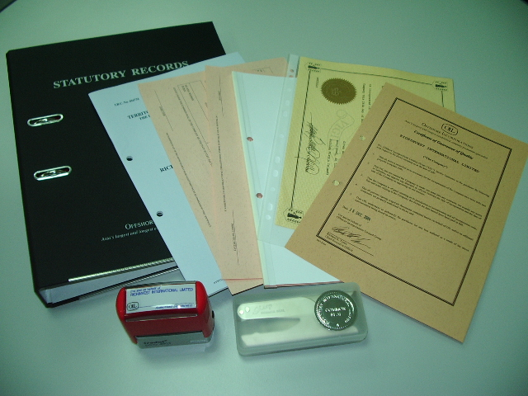

公司秘书服务 为期一年（至每年公司成立日止）
年费：RMB1,400 (共提供以下4次服务)
- 由本公司出任秘书一职
- 免费加减董事 及 股东
- 其它服务可享Ұ 200折扣优惠

其它服务

服务内容 | 英属处女岛 |  | 塞舌尔 |  | 马绍尔 | 萨摩亚 |  | 德拉瓦洲 |  | 百慕达 | 巴哈马
标准注册 | 50,000 股 |  | US$1,000,000 |  | US$50,000 | US$1,000,000 |  | 1500 股 |  | US12,000 | US$50,000
缴付年费时期(每年) | 4月及10月 |  | 3,6,9,12月 |  | 周年成立日 | 10月 |  | 2月 |  | 12月 | 11月
加减董事人数 / 每位 | Ұ 500 |  | Ұ 500 |  | Ұ 500 | Ұ 500 |  | Ұ 500 |  | 另行报价 | Ұ 1,000
加减股东人数 / 每位 | Ұ 500 |  | Ұ 500 |  | Ұ 500 | Ұ 500 |  | Ұ 500 |  | 另行报价 | Ұ 1,000
更改公司英文名称 | Ұ 3,000 |  | Ұ 3,000 |  | Ұ 3,000 | Ұ 3,000 |  | Ұ 3,500 |  | 另行报价 | Ұ 3,200
更改公司中英文名称 | Ұ 3,800 |  | Ұ 3,800 |  | Ұ 3,800 | Ұ 3,800 |  | -- |  | 另行报价 | --
注册代理人加签署在职核证书 | Ұ 1,000 |  | Ұ 1,500 |  | Ұ 1,000 | Ұ 1,500 |  | Ұ 1,500 |  | 另行报价 | Ұ 2,200
公司存在证书 | Ұ 1,500 |  | Ұ 1,500 |  | Ұ 1,200 | Ұ 1,500 |  | Ұ 2,000 |  | Ұ 4,600 | Ұ 1,800
成立后增加注册资本 | Ұ 8,000 |  | Ұ 8,000 |  | Ұ 4,500 | Ұ 2,600 |  | 另行报价 |  |  | Ұ 9,000
增股后年费 | Ұ 12,200 |  | 不变 |  | 不变 | 不变 |  |  |  |  | Ұ 12,000
 |  | 内华达州 |  | 安圭拉岛 |  |  | 开曼群岛
标准注册 |  | US$50,000 |  | US$1,000,000 |  |  | US$50,000
缴付年费时期(每年) |  | 周年成立日 |  | 周年成立日 |  |  | 12月
加减董事人数 / 每位 |  | Ұ 500 |  | Ұ 500 |  |  | Ұ 3,800  (每次)
加减股东人数 / 每位 |  | Ұ 500 |  | Ұ 500 |  |  | Ұ 3,800  (每次)
更改公司英文名称 |  | Ұ 3,000 |  | Ұ 3,000 |  |  | Ұ 5,500
更改公司中英文名称 |  | Ұ 3,500 |  | Ұ 3,500 |  |  | Ұ 7,500
注册代理人加签署在职核证书 |  | Ұ 1,500 |  | Ұ 1,500 |  |  | Ұ 3,200
公司存在证书 |  | Ұ 2,500 |  | Ұ 2,500 |  |  | Ұ 4,000
成立后增加注册资本 |  | 另行报价
增股后年费

* 注意事项
- 以上成立公司费用会因应当地政府或代理之收费而有所变更，因此本公司将以最后发票上之收费为准。
- 由于大部份本港银行已收紧离岸公司的开户规定，客户请于成立公司前先咨询有关银行或向本公司职员查询有关开户资料。
* 以上收费只适用于港信国内分行之客户，本公司保留更新以上服务收费之权利

